Программы просвещения родителей (законных представителей) детей дошкольного возраста, посещающих дошкольные образовательные организации
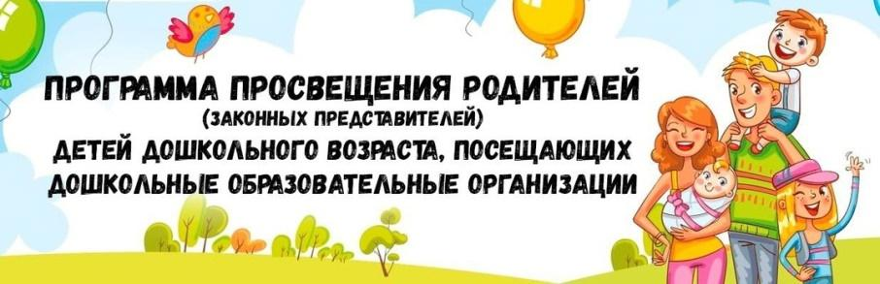
Департамент общеобразовательной политики и развития дошкольного образования Минпросвещения России информирует о поэтапном внедрении с 2024 г. в субъектах Российской Федерации Программы просвещения родителей (законных представителей) детей дошкольного возраста, посещающих дошкольные образовательные организации / Т.П. Авдулова, И.А. Бурлакова Е.И. Изотова, Т.В. Кротова,О.В. Никифорова, В.А. Новицкая, Г.Р. Хузеева,Р.И. Яфизова [и др].: под ред. Е.И. Изотовой, Т.В. Кротовой. – Москва, 2024- 225 с.
Федеральным законом от 05.04.2021 № 85-ФЗ внесены изменения в Федеральный закон от 29.12.2012 № 273-ФЗ «Об образовании в Российской Федерации», закреплено понятие просветительской деятельности.
Просветительская деятельность – это деятельность вне рамок образовательных программ, направленная на распространение знаний, умений, навыков, ценностных установок, опыта и компетенции в целях интеллектуального, духовно-нравственного, творческого, физического и (или) профессионального развития человека, удовлетворения его образовательных потребностей и интересов.
Целью просвещения родителей (законных представителей) детей младенческого, раннего и дошкольного возраста является обеспечение поддержки семьи в вопросах образования, охраны и укрепления здоровья каждого ребенка; обеспечение единства подходов к воспитанию и обучению детей в условиях детского сада и семьи; повышение воспитательного потенциала семьи.

Программа, представляет собой документ, направленный на оказание помощи педагогам дошкольного образования в определении содержания и форм просвещения родителей.
Разработка Программы осуществлялась как мера государственной поддержки в части подготовки и внедрения программ просветительской деятельности для родителей детей, посещающих дошкольные образовательные организации.
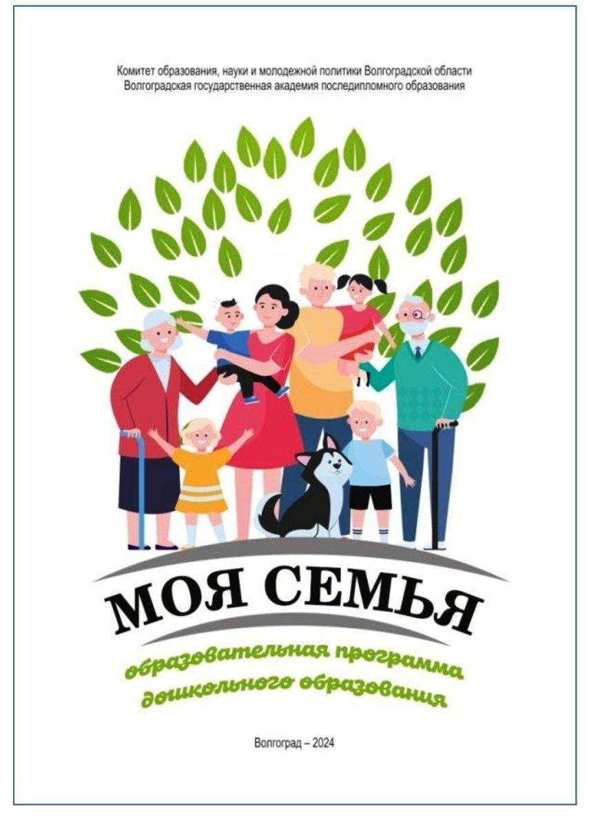
Программа содержит методические материалы, которые позволяют сориентироваться в современных взглядах на родительство, подходах к организации процесса просвещения. Также в ней представлен значительный объем материалов, касающихся непосредственно содержания просветительской деятельности в дошкольных образовательных организациях. Кроме того, в программе отражены примерные темы и формы просветительской деятельности по каждой теме.
Парциальная программа «Моя семья» соотносится с целями и задачами «Программы просвещения родителей (законных представителей) детей дошкольного возраста, посещающих дошкольные образовательные организации», созданной творческим коллективом Института развития, здоровья и адаптации ребенка (ИРЗАР).
Содержание раскрывает формы и методы просвещения и взаимодействия с родителями воспитанников в контексте воспитательно-образовательной деятельности по разделам: «История семьи», «Современная семья», «Семья и общество».
Основная цель программы - расширение представлений детей о семье, как о людях, которые живут вместе, помощь детям в понятии значимости семьи, воспитание у детей любви и уважения к членам семьи, формирование полоролевой идентичности, привитие чувства привязанности к родному дому, к своей семье.
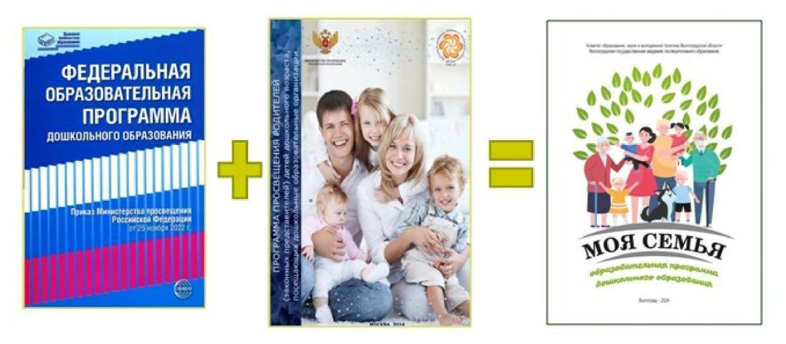

ИНТЕРНЕТ - РЕСУРСЫ ПРОСВЕТИТЕЛЬСКОЙ НАПРАВЛЕННОСТИ ДЛЯ РОДИТЕЛЕЙ
- «Я – родитель» – информационно-просветительский портал для современных родителей, созданный для предоставления полезной информации и помощи в воспитании и развитии детей.
- Институт изучения семьи, детства и воспитания. Информационный центр поддержки для родителей по вопросам воспитания детей: проекты («Открытые родительские собрания», журнал «Семья и школа», «Азбука счастливой семьи»), конкурсы, статьи и памятки, радио.
- Национальная родительская ассоциация – система информационной поддержки семей с детьми, а также организаторов работы с родителями, направленная на формирование в российском обществе осознанного и ответственного родительства, повышения родительских компетенций.
- Растим детей. Навигатор для современных родителей – информационно-просветительский портал для родителей, где можно найти полезные материалы и советы по воспитанию, развитию и образованию детей.
- Цифровой помощник родителя (законного представителя) – ресурс для выявления способностей и интересов ребенка с помощью цифровой диагностики.
Мониторинг внедрения Программы просвещения родителей (законных представителей) детей дошкольного возраста, посещающих ДОО https://forms.yandex.ru/u/69f9bf5eeb6146ba96fb39dd (для родителей (законных представителей).

